

项目管理体系文件
需求规格说明书

编 撰 人：TMO
审 核 人：陈锘
批 准 人：王伟杰
批准日期：2019-05-17
保密级别：机密
文档版本：0.0.3

北京中软国际信息技术有限公司

版本历史
日期 | 版本 | 说明 | 作者
2019-05-15 | 0.0.1 | 需求分析初始版 | 全组
2019-05-23 | 0.0.2 | 需求分析跟新，更加明确模块 | 全组
2019-5-31 | 0.03 | 细化更新需求分析 | 全组
目录
1. 引言 5
1.1. 编制目的 5
1.2. 范围 5
1.3. 预期的读者和阅读建议 5
1.4. 术语和缩略语 5
1.5. 文档约定 6
1.6. 参考文件 6
2. 项目概述 6
2.1. 目标 6
2.2. 范围 6
2.3. 用户的特点 6
2.4. 假定条件和约束限制 6
2.5. 运行环境 7
3. 业务分析 8
4. 功能需求 8
4.1. 功能需求总述 8
4.2. 功能需求1-登录窗 9
4.3. 功能需求2-用户管理 12
4.4. 功能需求3-部门管理 15
4.5. 功能需求4-职位管理 17
4.6. 功能需求5-员工管理 19
4.7. 功能需求6-公告管理 22
4.8. 功能需求7-文档管理 25
5. 非功能需求 28
5.1. 性能需求 28
5.2. 安全保密需求 28
5.3. 扩展性需求 28
5.4. 稳定性需求 29
5.5. 部署需求 29
6. 界面要求 29
6.1. 图形要求 29
6.2. 报表格式 29
7. 接口要求 30
7.1. 接口1-登录窗 30
7.2. 接口2-用户管理接口 30
7.3. 接口3-部门管理 31
7.4. 接口4-职位管理 32
7.5. 接口5-员工管理 33
7.6. 接口6-公告管理接口 34
7.7. 接口7-文档接口 37

引言

编制目的
使用户和软件开发者双方对该软件的初始规定有一个共同的理解，使之成为整个开发工作的基础。

范围
人力资源管理系统能帮助企业进行人员管理、部门管理、职位管理、员工管理、公告管理和下载管理。

预期的读者和阅读建议
用户：建议业务分析、阅读功能需求和界面需求，明确功能是否合理，界面满意度。
开发人员：建议阅读业务分析、功能需求、界面需求和接口，明确开发方向。
测试人员：建议阅读功能需求、界面需求和接口，明确测试用例。

术语和缩略语
表 1术语和缩略语
术语、缩略语 | 解 释

文档约定

参考文件
项目计划、用户界面风格指导意见书。

项目概述

目标
开发一个适应该用户需求的软件，该软件采用的开发环境为Java+html+css+js+mysql。

范围
该软件需求范围涵盖界面、功能块和数据库，要求有登录、用户管理、部门管理、职位管理、员工管理、公告管理、下载管理等功能，要求使用MySQL数据库。

用户的特点
用户涵盖该企业的小组长至管理高层。小组长拥有高中及以上学历能熟练使用计算机浏览器，管理层拥有本科及以上学历能熟练使用计算机。本软件是对人员等进行管理的软件，预期每天访问在100至800之间。

假定条件和约束限制
要求用户能较为熟练使用计算机，用户本机有谷歌、火狐、欧朋较高版本浏览器或IE11以上浏览器，服务器软件环境有Tomcat+MySQL+Java，有独立的服务器计算机。

运行环境
本软件采用B/S模式，在谷歌、火狐、欧朋较高版本浏览器或IE11以上浏览器上运行，服务器要求有2G以上的内存。

硬件环境
客户端：
CPU：AMD Ryzen 3 2200G
主板：技嘉B450M DS3H
内存：芝奇Value 8GB DDR4 2400（F4-2400C15S-8GNT）
电源：ANTEC VP450P
散热器：超频三七星瓢虫V4 Q102
硬盘：WD/西部数据 WD40EZRZ 西数4T机械盘蓝盘 台式机电脑机械硬盘4TB
服务器：
设备名称：阿里云
设备型号：阿里云轻量服务器
设备数量：1
内存容量：2G

软件环境
Tomcat+MySQL+Java+谷歌、火狐、欧朋较高版本浏览器或IE11以上浏览器

业务分析
登录
验证+权限分析
组长
总经理
职位管理
员工管理
公告管理
文件管理
用户管理
部门管理
职位管理
员工管理
公告管理
文件管理

功能需求

功能需求总述
使用该系统达到业务分析的所有需求，完美兼容现有业务流程。

功能需求总表
使用表格形式，对需要实现的功能需求进行逐项的描述。
编号 | 功能需求名称 | 优先级别
2701_01 | 登录 | 高
2701_0101 | 一般密码登录 | 中
2701_0102 | 刷脸登录 | 中

角色、权限需求

序号 | 角色 | 功能 | 权限
1 | 总经理 | 用户管理、部门管理、职位管理、员工管理、公告管理、文件管理 | 具有查询权限；查询数据为所有部门数据（数据权限），所有员工的数据。  具有修改权限；修改用户信息、部门信息、人员信息、文件和公告。  具有删除权限.
2 | 组长 | 职位管理、员工管理、公告管理、文件管理 | 具有查询权限；查询数据为本部门数据（数据权限），本部门员工的数据。  具有修改权限；修改本部门人员信息、文件和公告。

功能需求1-登录窗
系统登录功能；登录并验证正确性与权限（使用Controller层→service层→dao层顺序向数据查询数据，验证用户的正确性和权限）。有页面层的空判断和数据合理性判断，有错误提示。
【功能概述】
实现功能：
- 用户通过账号密码或者人脸识别进行登录系统。
- 登录模块上面必须有公司的名字。
- 在用户使用密码登录可以选择是否记住密码。
- 实现在界面的其他地方鼠标光标移动到哪动画效果就跟到哪。（动画效果如展示界面图所示）
- 在未输入用户名和密码时，账号和密码框内分别显示“请输入您的用户名”，“请输入您的密码”。并且此时点击“登录”按钮会提示报错，提示“未输入账号，请先输入账号后登录”或“未输入密码，请先输入账号后登录”，并重置登录表单。
- 进行人脸识别时询问是否同意使用本机摄像头（通过调用网上下载的人脸识别算法来实现，该功能在下个大版本实现）
- 如果输入数据格式不对，并且此时点击“登录”按钮会提示报错，提示“账号不符合格式，请重新输入”或“密码不符合格式，请重新输入”，并重置登录表单。
- 登录账号或密码错误将不能完成认证，提示“你还不是我公司用户或者用户名错误，请重新输入”或“密码不正确，请重新输入”，并重置登录表单。
- 具有不同操作权限的用户在登录成功后对各大板块具有不同的访问和操作权限。
- 用户登录模块必须在全屏居中。
- ，鼠标移动到登录或者刷脸按钮时，按钮颜色改变为黄色。
【操作者】使用此功能的分为两种用户：
- 组长
- 总经理、
【输入】
- 总经理登录：用户名文本框、用户密码文本框、是否记住密码单选按钮、人脸识别登录按钮，登录按钮。
数据约束：
a.登录名由字母、数字组成，6~20位，必填，2种数据都必须有。当长度没有达到或者超过时，跳出弹框提示长度不够或者超出。
b.登录密码由字母、数字、字符组成，6~20位以内，必填，必须由2种以上组成。当长度没有达到或者超过时，跳出弹框提示长度不够或者超出。
- 组长登录：用户名文本框、用户密码文本框、是否记住密码单选按钮、人脸识别登录按钮，登录按钮。
数据约束：
a.登录名由字母、数字混合组成，6~20位，必填，2种数据都必须有。当长度没有达到或者超过时，跳出弹框提示长度不够或者超出。
b.登录密码由字母、数字、字符组成，6~20位以内，必填，必须由2种以上组成。当长度没有达到或者超过时，跳出弹框提示长度不够或者超出。
【输出】
一，界面背景在鼠标位置显示动画效果。
二，验证通过：
- 总经理登录：跳转至主页面，并根据权限有业务相应功能；具有该系统的全部使用权限。
- 组长登录：跳转至主页面，并根据权限有业务相应功能；没有添加用户的权限，没有添加员工，没有添加职位的权限。
验证错误：
- 在未输入用户名和密码时，账号和密码框内分别显示“请输入您的用户名”，“请输入您的密码”。并且此时点击“登录”按钮会提示报错，提示“未输入账号，请先输入账号后登录”或“未输入密码，请先输入账号后登录”，并重置登录表单。
- 如果输入数据格式不对，并且此时点击“登录”按钮会提示报错，提示“账号不符合格式，请重新输入”或“密码不符合格式，请重新输入”，并重置登录表单。
- 在数据合理情况下，点击“登录”按钮，登录账号或密码错误将不能完成界面跳转。数据库中无用户名提示“你还不是我公司用户或者用户名错误，请重新输入”，有用户名提示“密码不正确，请重新输入”，并重置登录表单。
【数据来源】
所以数据来源于MySQL数据库中所录入的信息表。
【展示界面】
界面由浏览器网页方式进行展示：
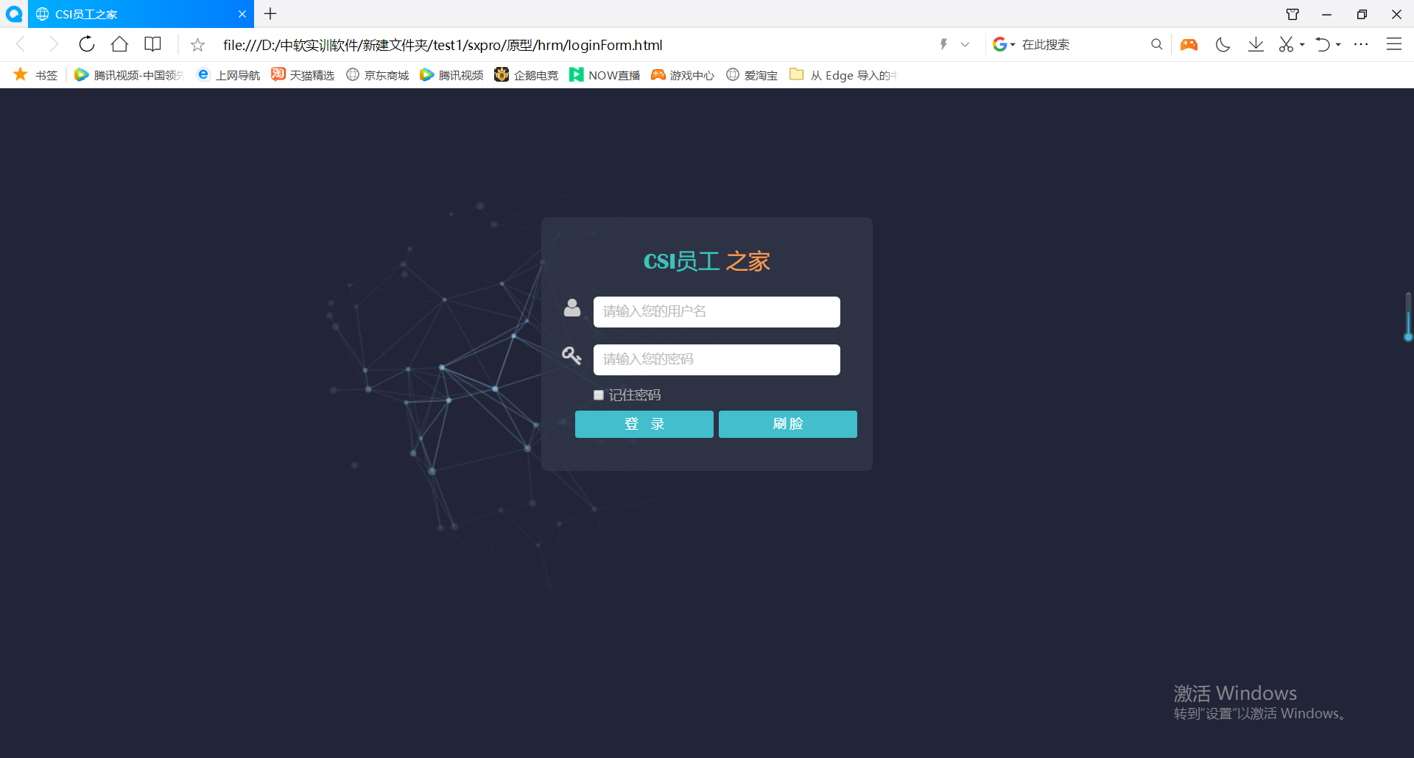

功能需求2-用户管理
该功能下有2个子功能：用户查询和添加用户。

子功能1—用户查询
该功能块用于查询用户和删除用户
【功能概述】
- 描述总经理能通过用户名和用户状态查询，进行“搜索”
- 对查询的登录名、密码、用户名、状态、创建时间进行。
- 对用户的信息操作具有修改、删除操作。
- 若数据过大，查询页面有跳转功能。
【操作者】
总经理。
【输入】
用户名：xxx,由字母和数字混合组成，6~20位，
用户状态：全部、总经理、组长
此版块应位于功能板块的左上角，上面将有打开路径的排列方式，在用户状态后面将会有搜索、删除两个按钮。如例图所示：
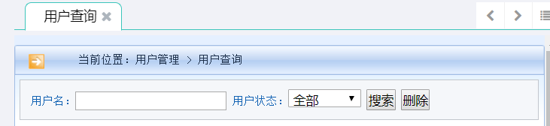
【输出】
搜索点击后：
列出所有的符合查询的人员信息，包括登录名、密码、用户名、状态、创建时间、操作。
本模块将会用网格模式依次多选按钮、登录名、密码、用户名、状态、创建时间，操作。单个网格长度由自己定义。如例图：
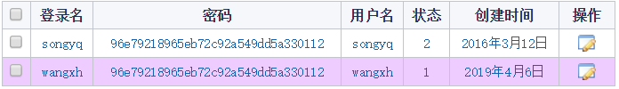
验证与错误提示：
1，删除用户是弹出窗口提示，“删除 XXX 账号”xxx代表用户名，点击“OK键”数据库删除该数据，其他则忽略该操作。
2，修改用户登录名和密码时，不符合登录模块规则，在网格表下方弹出红色字体18px提示“不符合规则请重试”，并重置为原数据。
【界面】
本版块的界面设计效果如例图所示：
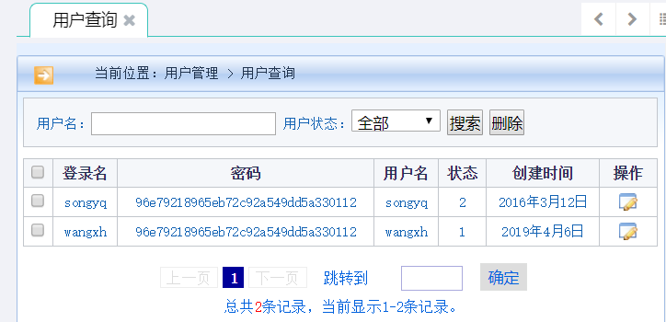

子功能2—添加用户
用于总经理对用户信息的添加。
【功能概述】
描述总经理对xxx用户的信息进行添加。需要填写用户姓名、登录名、密码，选择用户状态。
【操作者】
总经理。
【输入】
姓名：xxx，由字母、数组、汉字组成，4至20位字符数据。
登录名：xxx，由字母、数组混合组成，6至20位字符数据。
状态：选择用户权限为管理员还是普通用户
密码：******，由字母、数字、字符组成，6~20位以内，必须由2种以上组成。
【输出】
数据无误：
点击“添加”按钮，在“添加”和“取消”按钮后面30PX处，红色18px字体提示“XXX以添加”，XXX代表用户姓名。
点击“取消”按钮，重置表单。
数据错误：
点击“添加”按钮，数据不符合输入要求，在“添加”和“取消”按钮后面30PX处，红色18px字体提示“数据不符合规范，请重新输入”。
【界面】
本版块的界面设计效果如例图所示：
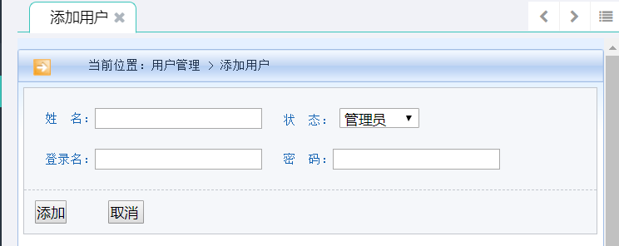

功能需求3-部门管理
部门查询
添加部门

子功能1-部门查询
【功能概述】
总经理可以通过部门查询输入部门名称来搜索公司部门，可以根据公司要求删除部门，也可以修改原部门的信息。
【操作者】总经理
【输入】
文本框：输入公司部门名称
数据类型：字符串（char）
数值范围：4-20
【输出】
点击“搜索”按钮：
列出所有的符合查询的部门信息，包括部门名称、详细信息、操作。
本模块将会用网格模式依次多选按钮、部门名称、详细信息、操作。单个网格长度由自己定义。如例图：
点击“删除按钮”：
弹出窗口提示，“删除 XXX 部门”xxx代表部门名称，点击“OK键”数据库删除该数据，其他则忽略该操作。
修改操作：
修改数据时，数据符合命名规则，否则修改无效，在网格表下方30PX居中红色18px提示“数据符合命名规则”，重置为之前数据。
【数据来源】
总经理输入，MySQL数据库
【界面要求】
文本搜索框，添加两个按钮：搜索、删除按钮；两个按钮之间距离30px。列出所有部门信息：部门名称，详细信息。点击操作按钮可跳转到部门信息修改界面。在表格信息下添加跳转功能按键，增加上一页，下一页，跳转按钮；增加文本框，在文本框中输入页数，点击跳转，可跳转至指定数据信息表格页面。具体如下图所示：
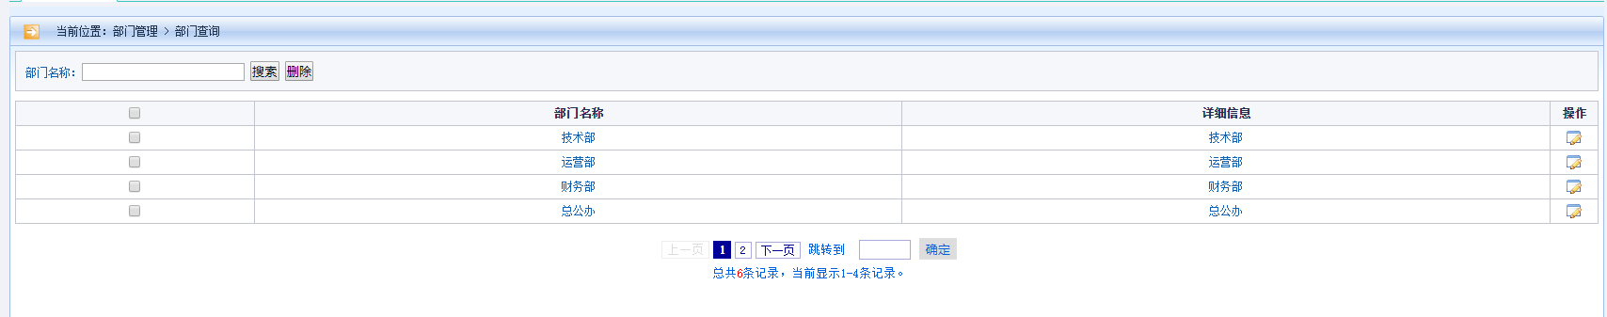

子功能2-添加部门
【功能概述】
总经理可以通过添加部门输入部门名称和部门简介来添加部门。
【操作者】总经理
【输入】
文本框：输入公司部门名称
数据类型：字符串（String）
数值范围：4-20
文本框：输入部门简介
数据类型：字符串（String）
数值范围：8-30
【输出】
输入数据符合输入规则：
“取消”按钮后30px处，红色18px字体提示“添加成功”。
输入不符合规则
“取消”按钮后30px处，红色18px字体提示“请按照规定数据输入”。
点击“取消”按钮，重置表单。
【数据来源】
总经理输入，MySQL数据库
【界面要求】
部门信息修改，两个文本输入框:部门名称、详细描述。两个文本框间距100px；在两个文本框下面添加两个按钮：修改，取消。两个按钮居中，间距80px；具体如下图所示：
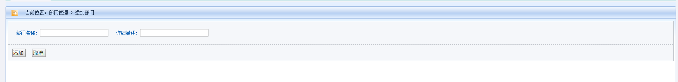

功能需求4-职位管理
职位查询、职位修改、职位添加，职位删除

子功能1
【功能概述】
职位查询：主页分两个模块，有个当前位置的显示;（上模块）职位名称-->文本框-->搜索按钮，删除按钮，两按钮之间的间隙10px,这三个显示在一条直线上。（下模块）一个表格形式，表格分四栏七行，有一栏为表格按钮，有一栏为职位名称，有一栏为职位信息，有一栏为操作按钮（操作按钮可以转到另一个页面（职位修改页面），与上模块类似，不过有两个文本框，而且修改按钮和取消按钮放在距文本框三个<br>,间隙一样）；表格下面有个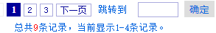这样的。（对公司的一些职位进行按名称查询，可以看到职位的名称和详细信息。）
职位添加：与职位修改一样（添加职位时，需要职位名称，职位详细信息。）
搜索功能，检索数据库中保存的职位信息，包括职位名称和详细信息。
删除功能，删除现有的职位信息。
修改功能，修改现有职位信息
【操作者】
总经理、组长
职位查询：
【输入】
职位名称为4-28位字符数据，由数字、字母和汉字组成。
输入文本框“职位名字”中，输入关键字即可“xx工程师”或“XX”(XXX代表有效字符)，点击搜索按钮。
点击删除按钮。
【输出】
点击“搜索”按钮：
输入有效字段，网格表显示数据，多选按钮、职位名称、详细信息和操作。
输入无效字段，在网格表下方30px处，居中红色18px显示“数据无效”。
点击“删除按钮”：
弹出窗口提示，“删除 XXX 部门”xxx代表部门名称，点击“OK键”数据库删除该数据，其他则忽略该操作。
修改操作：
修改数据时，数据符合命名规则，否则修改无效，在网格表下方30PX居中红色18px提示“数据符合命名规则”，重置为之前数据。
【数据来源】
用户输入和MySQL数据库
【展示界面】
具体设计如下图所示设计
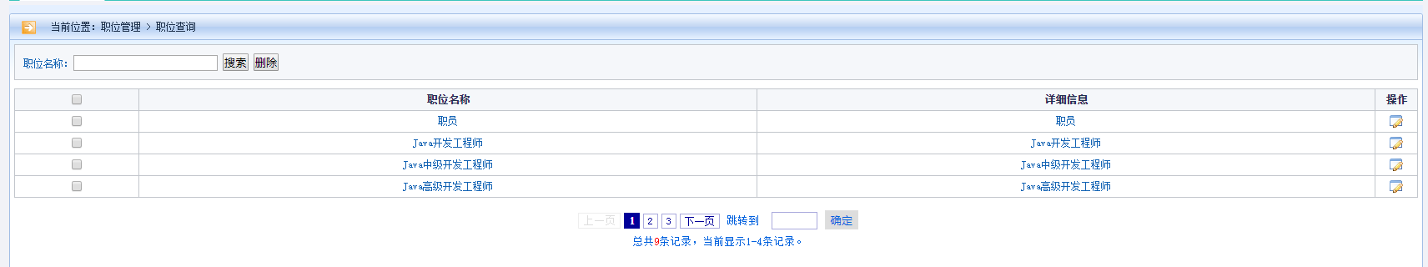

功能需求5-员工管理
员工查询、添加员工

子功能1
员工查询
【功能概述】
通过员工的个人信息（职位、性别、姓名、手机号、身份证和所属部门）检索员工信息，其中职位、性别、所属部门为下拉菜单，其他为文本框输入。
能将检索出的员工信息进行展示和修改。
能删除检索出的员工信息。
【操作者】
小组组长和总经理
【输入】
序号 | 数据类型 | 数值范围 | 格式
员工职位 | char | 50 | 组长
姓名 | char | 50 | 张三
性别 | char | 50 | 男
身份证号码 | char | 18 | 5xxxxxxxxxxxxxxxxx
手机 | int | 11 | 177xxxxxxxx
所属部门 | char | 50 | 后勤部
【输出】（全部数据用表格呈现）
序号 | 数据类型 | 大小 | 描述格式
姓名 | char | 50 | 张三
性别 | char | 50 | 男
手机号码 | int | 50 | 177xxxxxxxx
邮箱 | char | 50 | xxx@qq.com
职位 | char | 50 | 组长
学历 | char | 50 | 大学本科
身份证号码 | char | 18 | 5xxxxxxxxxxxxxxxxx
部门 | char | 50 | 后勤部
联系地址 | char | 50 | 重庆万州
建档日期 | int | 50 | 2019.05.17
操作 | char | 50 | 修改
错误数据输出没得
【数据来源】
数据库员工信息表
【修改】
点击修改，进入当前人员信息界面，可修改当前所有信息。
【删除功能】
在表格的每行有勾选框，勾选的那行表格可用删除按钮删除
【搜索功能】
输入信息后，点击搜索按钮，可搜索输出信息
【展示界面】
输出信息用表格；
界面类似下图
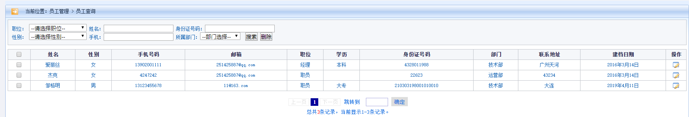

子功能2
添加员工
【功能概述】
将员工的基本信息添加到数据库心
【操作者】
小组组长和总经理
【输入】
序号 | 数据类型 | 大小 | 描述格式
姓名 | char | 50 | 张三
性别 | char | 50 | 男
手机号码 | int | 50 | 177xxxxxxxx
邮箱 | char | 50 | xxx@qq.com
职位 | char | 50 | 组长
学历 | char | 50 | 大学本科
身份证号码 | char | 18 | 5xxxxxxxxxxxxxxxxx
部门 | char | 50 | 后勤部
联系地址 | char | 50 | 重庆万州
建档日期 | int | 50 | 2019.05.17
操作 | char | 50 | 修改
政治面貌 | char | 50 | 群众
邮政编码 | char | 50 | 409002
出生日期 | char | 50 | 1996.12.12
QQ号码 | char | 50 | 177xxxxxxxx
电话 | char | 50 | 7xxxxxx
民族 | char | 50 | 汉族
专业 | char | 50 | 软件工程
爱好 | char | 50 | 游泳
备注 | char | 50 | 重点培养
【输出】
员工信息添加成功，并在查询页面中可查询
【数据来源】
组长，总经理输入要求信息；后台验证数据。
【展示界面】
界面类似下图
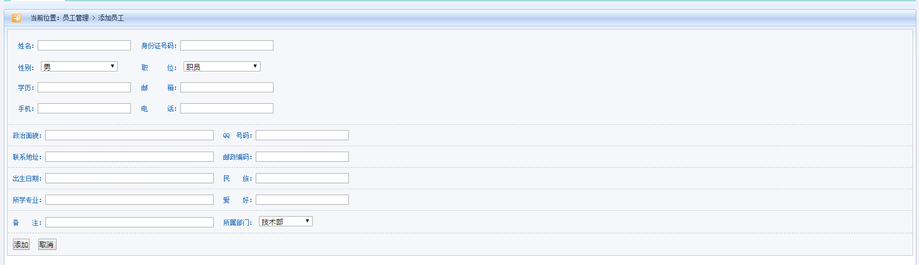

功能需求6-公告管理
公告添加 、公告查询

子功能1
公告添加
功能概述
在距离页面10px的文本框输入公告标题（文本框100px）距离公告标题10px文本框输入公告内容（文本框100px），在公告内容下方10px两个按钮(按钮宽度为20px)（两个按钮位于同1行相隔10px）单击按钮选择提交文本框中的内容或者重置文本框内的内容。
添加公告，发布公告，将公告发布后能通过公告查询查询到。
操作者
总经理
输入
公告标题：
单行文本框
字符串
长度：不低于6个字符，不超过30个字符
公告内容：
多行文本框
单倍行距
字符串
长度：不超过200个字符
数据来源
用户输入

子功能2
公告查询
功能概述
在该页面距离顶部10px的文本框输入要查询的公告名称或公告内容，在输入公告内容的文本框右10px有两个相聚10px按钮单击按钮选择搜索文本框中的内容或者重置文本框内的内容。提交成功后会在文本框下方20px以表格的形式列出检索到的公告名称（列宽度100px）、公告内容(列宽度100px)前50个字符、内容创建时间(列宽度100px)、内容发布者(列宽度100px)、选择修改(列宽度20px)公告内容以及预览(列宽度20px)完整公告。表格内容每10行为一页，在表格下方选择跳转页数并显示检索到的记录条数。

操作者
所有用户
输入
公告标题:
单行文本框
字符串
长度：不超过30个字符
公告内容:
单行文本框
字符串
长度：不超过30个字符
输出
公告名称:
单行文本
字符串
长度：不超过30个字符
公告内容:
单行文本
字符串
长度：不超过50个字符
创建时间:
单行文本
日期型
日格式：YYYY-MM-DD
公告人:
单行文本
字符串
长度：不超过20个字符
操作:
表单按钮
点击修改指定公告:跳转到功能需求6子功能1(添加公告)
预览:
表单按钮
点击预览完整公告
预览格式:
标题：微软雅黑，字体大小：2号
内容：微软雅黑，字体大小：13.5
数据来源
用户添加的公告标题及公告内容,

功能需求7-文档管理
上传文档，文档查询

4.8.1子功能1-文档查询
【功能概述】
页面分为上中下三个版块：
上面版块高度40px，显示导航信息（左边显示一个箭头图标，右边用文字显示当前位置，图片与文字距离40px）
中间版块高度60px，从左到右依次并列显示文字（标题：），单行文本框（宽度120px），搜索按钮，删除按钮
下边版块宽度适应内容，内容为：1.表格（表头从左到右依次为：多选按钮，“标题”，“创建时间”，“创建人”，“描述”，“操作”，“下载”） 2.表格正下方实现页面跳转功能
【操作者】
所有用户
【输入】
文档标题
数据类型：char
数值范围：30
标题：
数据类型：char
数值范围：30
创建时间：
日期型
具体到年、月、日
格式为：YYYY-MM-DD
创建人：
数据类型：char
数值范围：30
描述：
数据类型：char
数值范围：200

【输出】
文档保存在系统的数据库
【数据来源】
文档标题来自用户输入，表格内容来自数据库
【展示界面】

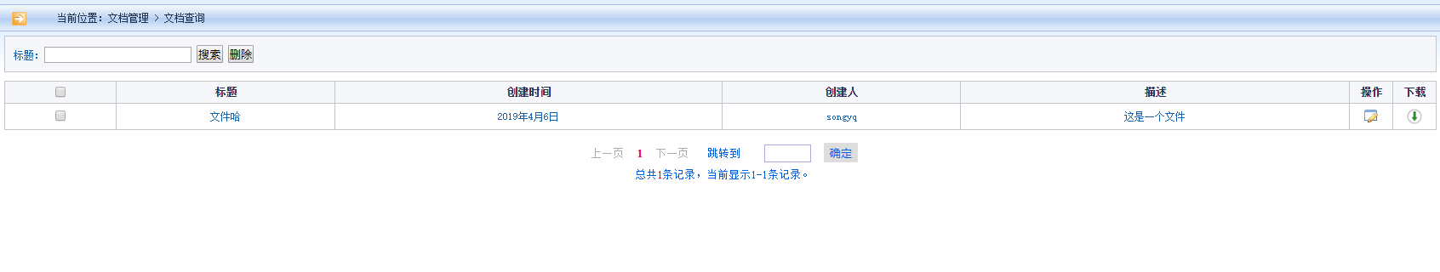

4.8.2子功能2-上传文档
【功能概述】
页面从上到下分为5个版块：
- 高度40px，显示导航信息（左边显示一个箭头图标，右边用文字显示当前位置，图片与文字距离40px）
- 高度60px，并排显示“文档标题：”以及文本框（宽度120px）
- 高度150px，在多行文本框左上方显示“文档描述：”，多行文本框高：110px，宽280px
- 高度80px，在“选择文件”按钮左上方显示“文档：”，右边根据是否选择文档显示“文档名称（Y）”，“未选择任何文件（N）”
- 高度60px，并排显示“上传”“重置”按钮
【操作者】
经理（查询，下载，修改）
文档上传者（查询，下载，修改）
其他用户（查询，下载）
【输入】
文档标题：
数据类型：char
数值范围：30
文档描述：
数据类型：char
数值范围：200
文档：
类型：文件
【输出】
文档标题：
数据类型：char
数值范围：30
文档描述：
数据类型：char
数值范围：200
文档：
类型：文件

【数据来源】
输入来自用户，输出至数据库
【展示界面】
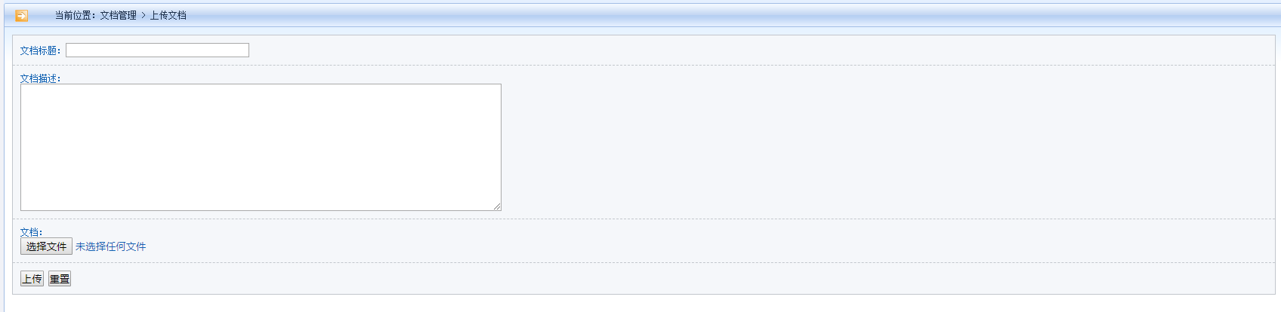

非功能需求
对软件的非功能需求的描述，应包括性能、安全性、可扩展性、稳定性等方面的需求界定。

性能需求
该系统能支持的终端数1000、支持并行操作的用户数300、处理的文件和记录数每秒1Mbit、表和文件的大小10Mbit内。能响应时间0.1s、更新处理时间1s刷新1次页面、数据的转换和传送时间控制在1S内、运行时长高于144h。

安全保密需求
防止非授权用户登录；
防止非法数据侵入；
控制密码存储及乱码传输；
防止用户越权操作。

扩展性需求
系统留有足够的API给后续的开发。可灵活的拓展增加功能块。

稳定性需求
在一个运行周期144小时内、在最大负载压力条件下，软件的出错机率低于10%、性能不会出现低于要求的90%。

部署需求
集中部署在远程的阿里云服务器上。

界面要求

图形要求
本系统界面要求如下：
界面中的文字标识，含义准确、清楚、用通用词汇；
界面中基本信息部分尽量都采用下拉框选择方式。降低人为误操作错误；减少手工输入工作量；规范基本信息的一致性。
对于数值类型数据输入部分，采用可编辑的输入框，并对输入的内容进行校验，避免输入非数值数据。
对于相互关联的内容，要有数据过滤。比如选择了省份后，单位下拉框中只列出该省内的单位，共操作者选择，降低操作员查找的不方便性。
数据量大时候，采用分页浏览的形式。

报表格式
报表格式共性的部分，基本包括如下内容：
网格区的上面有报表标题，标题中的日期根据选择的查询日期保持同步变化；
网格区的左上角为单位名称，即目前显示的数据是哪个单位的数据信息；
网格区的右上角是数据的计量单位标识；
网格区域中显示数据内容，网格区的左面是卷烟的基本信息，卷烟的指标信息排在卷烟基本信息的右面。
网格区的下面可以有制表时间、制表人、审核人等，或其他备注信息。

接口要求

接口1-登录窗
- 接口描述。
使用者：所有用户
业务目的：达到登录和验证的目的
使用时机：开启该系统
接口特点：提供给该公司人员登录进入系统。
- 内容与格式。
交换过程说明：
1.输入账号密码，再点击登录按钮
2.点击刷脸，再点击登陆（通过算法调用摄像头，采取特征信息，比较数据库中的特征信息是否匹配）
数据包说明：账号、密码均为6~20位的字符串，刷脸数据为一串特征的字符串。
- 设计约束。
性能要求：接口必须在1秒内相应。
环境限制：使用者可以通过Internet访问接口和公司局域网访问

接口2-用户管理接口

- 接口描述
接口描述。
使用者：客户。
业务目的：通过因特网传送文档的数据描述。
使用时机：客户向服务器请求服务时，传送的请求方法和路径。接口特点： Hyper Text Transfer Protocal( 超文本传输协议 )
a:支持客户 /服务器模式。
b: 简单快速：客户向服务器请求服务时，只需传送请求方法和路径。
请求方法常用的有 GET、HEAD、POST。每种方法规定了客户与服务器联系的类型不同。由于HTTP协议简单，是的HTTP服务器的程序规模小，因而通云速度很快。
c: 灵活：HTTP允许传输任意类型的数据对象。
d : 无状态：HTTP协议是无状态协议。无状态是指协议对于事务处理没有记忆能力。另一方面，在服务器不需要先前信息时它的应答就较快。
- 内容与格式
交换过程说明： HTTP是 Hyper Text Transfer Protocal( 超文本传输协议 )的缩写，是一种详细规定浏览器和服务器之间通讯的规则，是传送协议。
- 设计约束
协议要求：数据交换通过客户向服务器请求实现。
性能要求：接口响应时间超过不能 15秒。
环境限制：使用者可以通过 Internet 访问接口。

接口3-部门管理
小接口1-部门查训
- 接口描述
使用者：总经理
业务目的：查询公司部门的情况
使用时机：公司有变动的时使用
使用频率：低
接口特点：网页版
- 内容与格式
交换过程：输入部门名称，显示该部门信息；输入部门名称，修改其名称，显示修改后的部门，删除部门（是或否）
数据包：输入为文字形式，长度为3，输出的为部门的信息（部门名称，部门详细信息）
- 设计约束
协议要求：数据交换必须以库方式实现
性能要求：接口必须在3秒内响应
环境限制：使用者可以通过Internet访问接口

小接口2-添加部门
- 接口描述
使用者：总经理
业务目的：新增公司部门
使用时机：公司有变动的时使用
使用频率：低
接口特点：网页版
- 内容与格式
交换过程：输入部门名称，写好部门的详细信息，选择添加或取消
数据包：输入为文字形式，长度为3
- 设计约束
协议要求：数据交换必须以库方式实现
性能要求：接口必须在3秒内响应
环境限制：使用者可以通过Internet访问接口

接口4-职位管理
- 接口描述
使用者：总经理、组长（使用内部接口可以查询、修改添加职位）；
成员（使用外部接口，查询公司职位）。
业务目的：管理公司职位，查询公司职位组成，修改职位，添加职位，删除职位
使用时机：总经理、组长需要查询，修改，删除，添加职位时。
使用频率：中
接口特点：网页接口。
2) 内容与格式
交换过程说明：
职位查询：【输入】：职位名称
【输出】：职位名称，职位的详细信息
职位修改：【输入】：新的职位名称，新的职位详细信息
【输出】：新的职位名称，新的职位详细信息
职位添加：【输入】：新的职位名称，新的职位详细信息
【输出】：职位信息保存在系统的数据库中
职位删除：【输入】：勾选一个或多个职位
【输出】：删除勾选的职位
数据包说明：
输入为文字形式，输出为职位信息
3) 设计约束。
协议要求：数据交换必须以库交换实现
性能要求：接口必须在3秒内相应
环境限制：使用者可以通过Internet访问接口
数量要求：允许同时使用人员数量必须大于500人
添加、修改职位要求：组长只能添加修改低于自己职位的职位

接口5-员工管理
- 接口描述。
使用者：总经理和组长（只能对低于自己职位的人员进行添加、修改）
业务目的：完成对员工信息的查询丶修改和添加
使用时机：操作员进行员工信息管理时。
接口特点：员工管理接口
- 内容与格式。
【输入】
序号 | 数据类型 | 数值范围 | 格式
员工职位 | char | 50 | 组长
姓名 | char | 50 | 张三
性别 | char | 50 | 男
身份证号码 | char | 18 | 5xxxxxxxxxxxxxxxxx
手机 | int | 11 | 177xxxxxxxx
所属部门 | char | 50 | 后勤部
【输出】
序号 | 数据类型 | 大小 | 描述格式
姓名 | char | 50 | 张三
性别 | char | 50 | 男
手机号码 | int | 50 | 177xxxxxxxx
邮箱 | char | 50 | xxx@qq.com
职位 | char | 50 | 组长
学历 | char | 50 | 大学本科
身份证号码 | char | 18 | 5xxxxxxxxxxxxxxxxx
部门 | char | 50 | 后勤部
联系地址 | char | 50 | 重庆万州
建档日期 | int | 50 | 2019.05.17
操作 | char | 50 | 修改

- 设计约束。

协议要求：数据交换必须以库交换实现。
性能要求：接口必须在3秒内相应。
环境限制：使用者可以通过Internet访问接口

接口6-公告管理接口
1)接口描述
使用者：所有用户
业务目的：弹出下拉菜单供使用者选择具体的选项
使用时机：需要发布/修改/查询公告时
使用频率：单IP、单用户每秒钟调用次数不超过2次
接口特点：描述如版本、名称、来源等。
2)内容与格式
输入：鼠标单击
输出：从上至下为“公告查询”，“添加公告”选项
输出内容格式：
字体：微软雅黑
字号：10
3)设计约束
性能要求：接口必须在3秒内响应
公告查询接口
1)接口描述
使用者：所有用户
业务目的：查询公告内容
使用时机：需要查询/修改公告时
使用频率：单IP、单用户每秒钟调用次数不超过2次
接口特点：描述如版本、名称、来源等。
2)内容与格式
输入：1.鼠标单击功能列表中的公告查询（进入查询界面）--> 2.选择单行文本框输入要查询的公告的标题或者部分内容（可同时填写，不可同时为空）--> 3.鼠标单击选择“搜索”根据文本框内容检索信息或者“删除”清空文本框内容
输出：1.表格（表头为公告名称，公告部分内容，创建时间，发布人，是否执行修改操作（跳转至公告查询界面），是否预览完整公告），每10条内容为1页 --> 2.表格下方显示表格页数，并实现跳转 --> 3.页码下方显示检索到的公告数量
输出内容格式：
表头文字：
字体：宋体
字号：9.75
其他文字：
字体：宋体
字号：10
3)设计约束
性能要求：接口必须在3秒内响应

添加公告接口
1)接口描述
使用者：经理
业务目的：发布公告/修改公告
使用时机：需要发布公告时
使用频率：单IP、单用户每秒钟调用次数不超过2次
接口特点：描述如版本、名称、来源等。
2)内容与格式
输入方式1：1.鼠标单击功能列表添加公告（进入添加界面）--> 2.选择单行文本框输入要发布的公告的标题或者部分内容--> 3.鼠标单击选择“添加”发布公告或者“重置”删除文本框内容
输入方式2：1.从“公告查询”页面选择“修改公告”跳转至此页面 --> 2.自动填充“公告标题”和“公告内容”至指定文本框 --> 3.鼠标单击选择“添加”发布公告或者“重置”删除文本框内容
输出：
3)设计约束
性能要求：接口必须在3秒内响应

接口7-文档接口
接口1
1.接口描述
使用者：总经理
业务目的：查询公司部门的情况
使用时机：公司有变动的时使用
使用频率：低
接口特点：网页版
- 内容与格式
交换过程：输入部门名称，显示该部门信息；输入部门名称，修改其名称，显示修改后的部门，删除部门（是或否）
数据包：输入为文字形式，长度为3，输出的为部门的信息（部门名称，部门详细信息）
- 设计约束
协议要求：数据交换必须以库方式实现
性能要求：接口必须在3秒内响应
环境限制：使用者可以通过Internet访问接口

接口2
1.接口描述
使用者：总经理
业务目的：新增公司部门
使用时机：公司有变动的时使用
使用频率：低
接口特点：网页版
- 内容与格式
交换过程：输入部门名称，写好部门的详细信息，选择添加或取消
数据包：输入为文字形式，长度为3
- 设计约束
协议要求：数据交换必须以库方式实现
性能要求：接口必须在3秒内响应
环境限制：使用者可以通过Internet访问接口

